BTTH03: JS nền tảng, DOM & Sự kiện
Đối tượng: Sinh viên chưa học lý thuyết JavaScript

1. MỤC TIÊU HỌC TẬP
Sau buổi lab, sinh viên có thể:

- Mô tả được JavaScript là gì, chạy ở đâu, khác HTML/CSS ở điểm nào.
- Viết được các đoạn JS đơn giản với:
  - Biến, kiểu dữ liệu cơ bản (number, string, boolean),
  - Cú pháp lệnh, toán tử đơn giản,
  - Cấu trúc điều khiển if/else, vòng lặp đơn giản,
  - Hàm (function) có tham số và giá trị trả về.
- Thao tác được với DOM:
  - Lấy phần tử bằng document.getElementById,
  - Thay đổi nội dung văn bản, kiểu dáng (style),
  - Lắng nghe và xử lý một số sự kiện cơ bản: click, input.
- Nhận biết jQuery là một thư viện hỗ trợ thao tác DOM/sự kiện (ở mức nhận diện, chưa cần sử dụng thành thạo).

2. CẤU TRÚC THỜI GIAN BUỔI LAB
- 03 tiết thực hành.

3. HOẠT ĐỘNG 1 (45’): GIỚI THIỆU JS & CÚ PHÁP CƠ BẢN

3.1. Chuẩn bị file HTML & JS
Tạo file lab-js-basic.html:

<!DOCTYPE html>

<html lang="vi">

<head>

<meta charset="UTF-8">

<title>Lab JS Cơ bản</title>

</head>

<body>

<h1>Khám phá JavaScript</h1>

<p id="welcome">Chưa có JavaScript...</p>

<button id="runBtn">Nhấn để chạy JS</button>

<script src="main.js"></script>

</body>

</html>

Tạo file main.js:

console.log("Hello from JavaScript!");

3.2. Nhiệm vụ cho sinh viên

Bước 1: Mở file & Quan sát bằng Console
- Mở lab-js-basic.html trong trình duyệt (Chrome/Edge/…).
- Mở DevTools → tab Console.
- Quan sát thông báo xuất hiện.

Câu hỏi:

- Em thấy dòng thông báo nào trong console?
Hello from JavaScript!
- Điều này cho em biết JavaScript đang làm gì khi trang web được tải?
Khi web được tải, trình duyệt đọc và chạy file trang JavaScript

Bước 2: “JavaScript là gì?” (Tra cứu nhanh)
Sử dụng 1–2 nguồn tài liệu (vd. W3Schools, freeCodeCamp, …), tóm tắt:

a) JavaScript chạy ở đâu? (Trình duyệt / Server / Cả hai?)
Cả 2
b) HTML, CSS, JavaScript mỗi phần chịu trách nhiệm chính về điều gì?

- HTML: Xây dựng cấu trúc nội dung của trang web (tiêu đề, đoạn văn, hình ảnh, nút bấm)
- CSS: Dùng để thiết kế giao diện và trình bày (màu sắc, font chữ, bố cục)

- JavaScript: Tạo tính tương tác và xử lý logic cho trang web (click button, animation, kiểm tra form, gọi API)

Bước 3: Thử nghiệm biến & kiểu dữ liệu trong Console
Trong tab Console, gõ từng dòng sau và ghi lại kết quả:

let age = 20;

const name = "An";

let isStudent = true;

typeof age;

typeof name;

typeof isStudent;

1 + 2 * 3;

"Hello " + "world";

Câu hỏi:

- Kết quả typeof age là gì? Number
- Kết quả typeof name là gì? String
- Kết quả typeof isStudent là gì? Boolean
- Em hãy tự mô tả ngắn gọn:
  - number là: Kiểu dữ liệu dùng để lưu trữ số
  - string là: Kiểu dữ liệu dùng để lưu trữ văn bản hoặc chuỗi ký tự
  - boolean là: Kiểu dữ liệu chỉ có hai giá trị đúng hoặc sai

Bước 4: Viết đoạn script tính tuổi
Mở file main.js, viết thêm:

let name = "An";

let yearOfBirth = 2005;

let currentYear = 2026;

let age = currentYear - yearOfBirth;

console.log("Xin chào, mình là " + name + ", năm nay mình " + age + " tuổi.");

Sau đó:

- Đổi giá trị name, yearOfBirth thành thông tin của chính em.
- Reload trang & quan sát console.

Câu hỏi:

- Dòng log hiển thị gì sau khi em sửa thông tin?
Xin chào, mình là Minh, năm nay mình 22 tuổi
- Nếu em quên dấu ; hoặc quên dấu +, điều gì xảy ra? Trình duyệt báo lỗi thế nào?
Trình duyệt báo lỗi SyntaxError trong Console vì không thể nối chuỗi

Bước 5: Phản tư nhanh (Reflection)
- Điều thú vị nhất em vừa khám phá được về console là gì?
Điều thú vị nhất là Console có thể chạy và kiểm tra JavaScript ngay lập tức. Em có thể gõ lệnh trực tiếp và thấy kết quả ngay mà không cần sửa file rồi tải lại trang. Điều này giúp thử nghiệm và kiểm tra lỗi rất nhanh.

- Em gặp lỗi cú pháp nào? Em đã xử lý bằng cách nào (tự sửa, hỏi bạn, đọc lỗi, tìm Google, …)?
Quên dấu + khi nối chuỗi. Em đọc thông báo lỗi trong Console và sửa lại code.

4. HOẠT ĐỘNG 2 (40’): CẤU TRÚC ĐIỀU KHIỂN & HÀM

4.1. Chuẩn bị file logic (hoặc viết tiếp trong main.js)
Ví dụ đoạn mã:

// TODO: Đổi giá trị score và quan sát kết quả

let score = 7.5;

// TODO: Dự đoán điều kiện if/else đang làm gì, rồi chạy thử

if (score >= 8) {

console.log("Giỏi");

} else if (score >= 6.5) {

console.log("Khá");

} else if (score >= 5) {

console.log("Trung bình");

} else {

console.log("Yếu");

}

// TODO: Viết hàm tính điểm trung bình 3 môn

function tinhDiemTrungBinh(m1, m2, m3) {

let avg = (m1 + m2 + m3) / 3;

return avg;

}

// Gợi ý dùng thử hàm trong console:

// tinhDiemTrungBinh(8, 7, 9);

4.2. Nhiệm vụ cho sinh viên

Bước 1: Đoán trước – chạy sau
a) Nếu score = 9, em dự đoán console sẽ in: Giỏi
b) Nếu score = 6, em dự đoán console sẽ in: Trung Bình

Sau đó:

- Thay score = 9, reload trang hoặc chạy file và kiểm tra console.
- Thay score = 6, kiểm tra lại.

So sánh dự đoán và kết quả thực tế:

- Trường hợp score = 9: Dự đoán vs Thực tế: Giống nhau
- Trường hợp score = 6: Dự đoán vs Thực tế: Giống nhau

Bước 2: Mô tả lại if/else bằng lời
- Khi nào chương trình in "Giỏi"?
Chương trình in "Giỏi" khi điểm lớn hơn hoặc bằng 8.

- Khi nào chương trình in "Yếu"?
Chương trình in "Yếu" khi điểm nhỏ hơn 5.

- Em hãy mô tả cấu trúc if/else bằng lời của em (có thể ví von “ngã rẽ” trong đời sống):

Mỗi ngã rẽ có một điều kiện. Khi điều kiện đúng thì rẽ vào con đường đó và không cần kiểm tra các đường phía sau nữa.........................................................................

Bước 3: Làm việc với hàm
- Mở Console, gọi hàm:

tinhDiemTrungBinh(8, 7, 9);

Em ghi lại giá trị hàm trả về: 8

- Viết thêm hàm xepLoai(avg) trong file JS:

function xepLoai(avg) {

// TODO: Dùng if/else để:

// avg >= 8 -> "Giỏi"

// avg >= 6.5 -> "Khá"

// avg >= 5 -> "Trung bình"

// còn lại -> "Yếu"

}

- Gọi thử trong console:

let avg = tinhDiemTrungBinh(8, 7, 9);

let loai = xepLoai(avg);

console.log("Điểm TB:", avg, " - Xếp loại:", loai);

Câu hỏi:

- Một hàm gồm những phần chính nào?
  - Tên hàm: tinhDiemTrungBinh hoặc xepLoai

  - Tham số (parameters): Các biến nhận dữ liệu đầu vào của hàm.
  - Thân hàm (body): Phần code bên trong { } dùng để xử lý logic của hàm.

  - Giá trị trả về (return): Kết quả mà hàm gửi lại sau khi xử lý.
- Ưu điểm của việc dùng hàm thay vì lặp lại cùng một đoạn code nhiều lần là gì?
Tái sử dụng code nhiều lần mà không cần viết lại.
Chương trình gọn gàng và dễ đọc hơn.
Dễ sửa lỗi và bảo trì vì chỉ cần chỉnh trong một hàm.

kiemTraTuoi(age):

function kiemTraTuoi(age) {

// TODO:

// Nếu age >= 18 -> console.log("Đủ 18 tuổi");

Bước 4: Mở rộng nhỏ (tuỳ chọn)
Viết hàm
// Ngược lại -> console.log("Chưa đủ 18 tuổi");

}

Gọi thử: kiemTraTuoi(16);, kiemTraTuoi(20);.

Bước 5: Phản tư
- Phần nào trong if/else hoặc hàm khiến em khó hiểu nhất?
Phần khiến em khó hiểu nhất là cách hoạt động của các điều kiện else if. Ban đầu em chưa hiểu rằng chương trình sẽ kiểm tra các điều kiện từ trên xuống và khi gặp điều kiện đúng thì sẽ dừng lại, không kiểm tra các điều kiện phía sau nữa.
- Em đã làm gì để vượt qua (thử nhiều lần, hỏi bạn, xem lại ví dụ, tra Google, …)?
Tra cứu google

5. HOẠT ĐỘNG 3 (40’): THAO TÁC DOM & SỰ KIỆN

5.1. Chuẩn bị HTML
Thêm vào trang (hoặc tạo file mới):

<section>

<h2>DOM & Sự kiện</h2>

<p id="status">Chưa có tương tác...</p>

<button id="btnHello">Chào</button>

<button id="btnRed">Đổi màu nền thành đỏ</button>

<div style="margin-top: 20px;">

<label>Nhập tên: </label>

<input id="nameInput" type="text" />

<p id="greeting"></p>

</div>

</section>

<script src="dom.js"></script>

Tạo file dom.js:

const statusEl = document.getElementById("status");

const btnHello = document.getElementById("btnHello");

btnHello.addEventListener("click", function () {

statusEl.textContent = "Xin chào! Đây là nội dung được thay đổi bằng JavaScript.";

});

5.2. Nhiệm vụ cho sinh viên

Bước 1: Đọc & giải thích
Câu hỏi:

- document.getElementById("status") đang làm gì?
Lệnh này dùng để tìm và lấy phần tử HTML có id là "status" trong trang web.
- Sự kiện "click" xảy ra khi nào?
Sự kiện "click" xảy ra khi người dùng nhấn chuột vào nút hoặc phần tử trên trang web
- Trong đoạn code trên, khi nhấn nút btnHello, điều gì thay đổi trên trang? Nội dung của đoạn <p id="status"> sẽ thay đổi từ:
Chưa có tương tác...
thành:
Xin chào! Đây là nội dung được thay đổi bằng JavaScript

Bước 2: Thử nghiệm nút đổi màu nền
Hoàn thiện code:

const btnRed = document.getElementById("btnRed");

btnRed.addEventListener("click", function () {

// TODO: Đổi màu nền trang thành đỏ

document.body.style.backgroundColor = "red";

});

Câu hỏi:

- Em có thể đổi sang màu khác (vd. lightblue) không? Có
- Hãy thử.
- Em hãy ghi lại 1 ví dụ khác mà JavaScript có thể làm với document.body.style.
Có thể thay đổi màu chữ của trang:
document.body.style.color = "white";

Bước 3: Xử lý sự kiện input – gõ tên, hiện lời chào
Hoàn thiện code:

const nameInput = document.getElementById("nameInput");

const greeting = document.getElementById("greeting");

nameInput.addEventListener("input", function () {

const value = nameInput.value;

greeting.textContent = "Xin chào, " + value + "!";

});

Câu hỏi:

- Sự kiện "input" khác gì so với "click"?
click : hành động bấm chuột
input : thay đổi dữ liệu trong ô nhập

- Khi em xoá hết nội dung ô input, dòng greeting hiển thị gì?
Xin chào, !

Bước 4: Liên hệ khái niệm DOM
DOM (Document Object Model) là mô hình biểu diễn trang HTML dưới dạng một cây các đối tượng mà JavaScript có thể truy cập và thay đổi.

Em hãy:

- Tự mô tả DOM bằng lời của em: DOM là mô hình biểu diễn trang HTML dưới dạng các đối tượng mà JavaScript có thể truy cập và thay đổi. Nhờ DOM, JavaScript có thể lấy phần tử HTML, sửa nội dung, thay đổi màu sắc hoặc thêm sự kiện cho trang web.
- Nêu 1 ví dụ “thao tác DOM” trong bài (ghi lại 1 dòng lệnh cụ thể). greeting.textContent = "Xin chào, " + value + "!";

Bước 5: Ảnh kết quả
Hãy chụp các ảnh màn hình:

- Khi vừa tải trang (chưa tương tác).
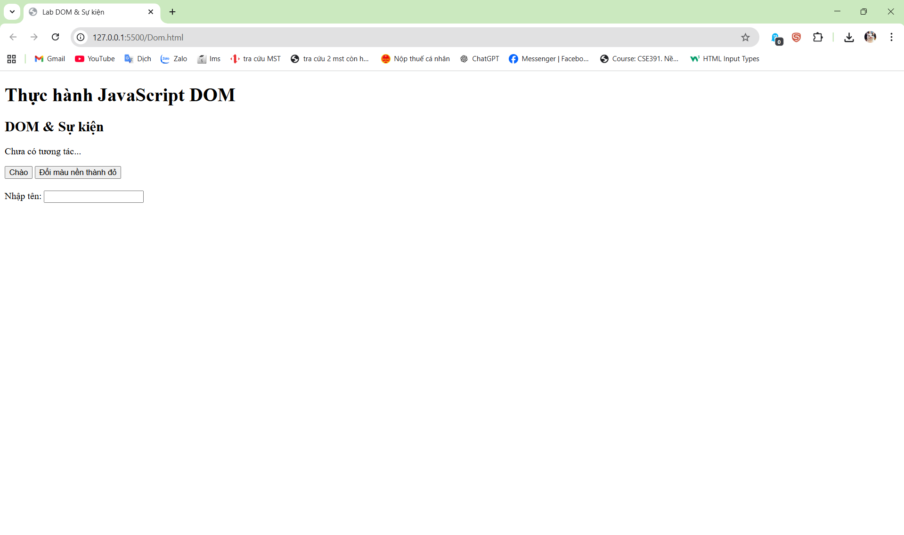
- Sau khi nhấn “Chào”.
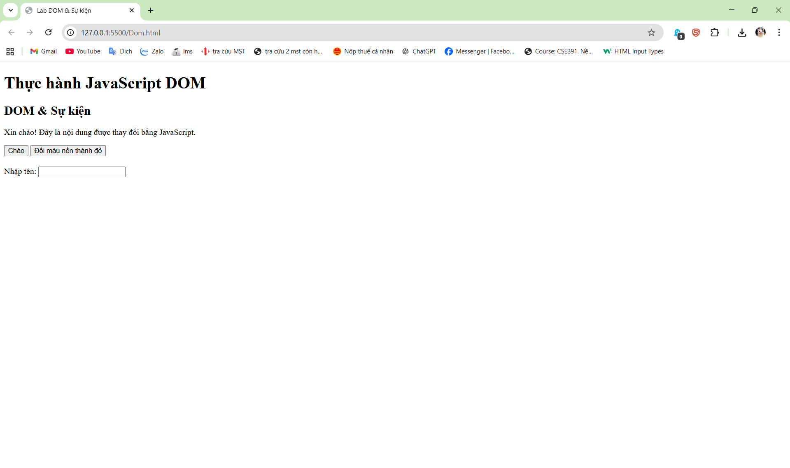
- Sau khi đổi nền sang màu đỏ.
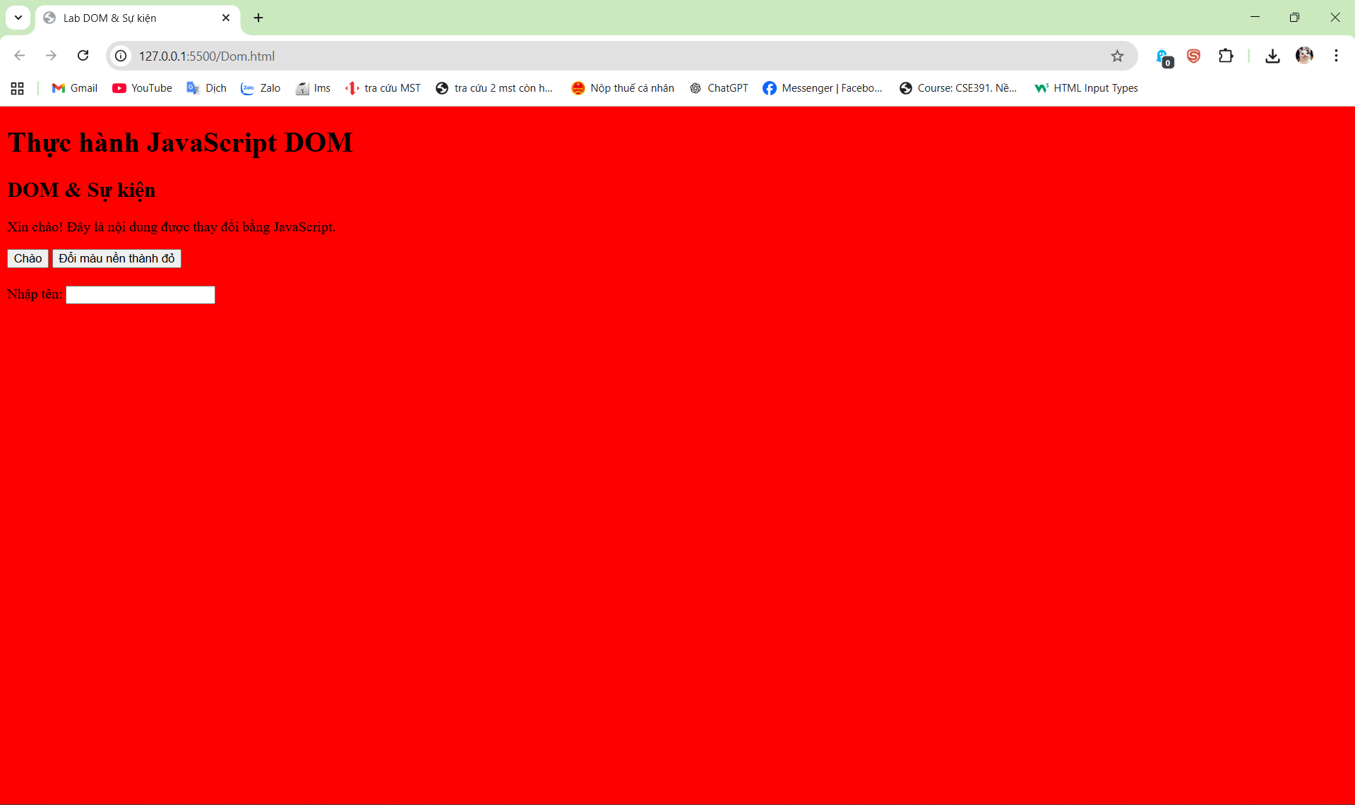
- Khi gõ tên và nhìn thấy lời chào xuất hiện.
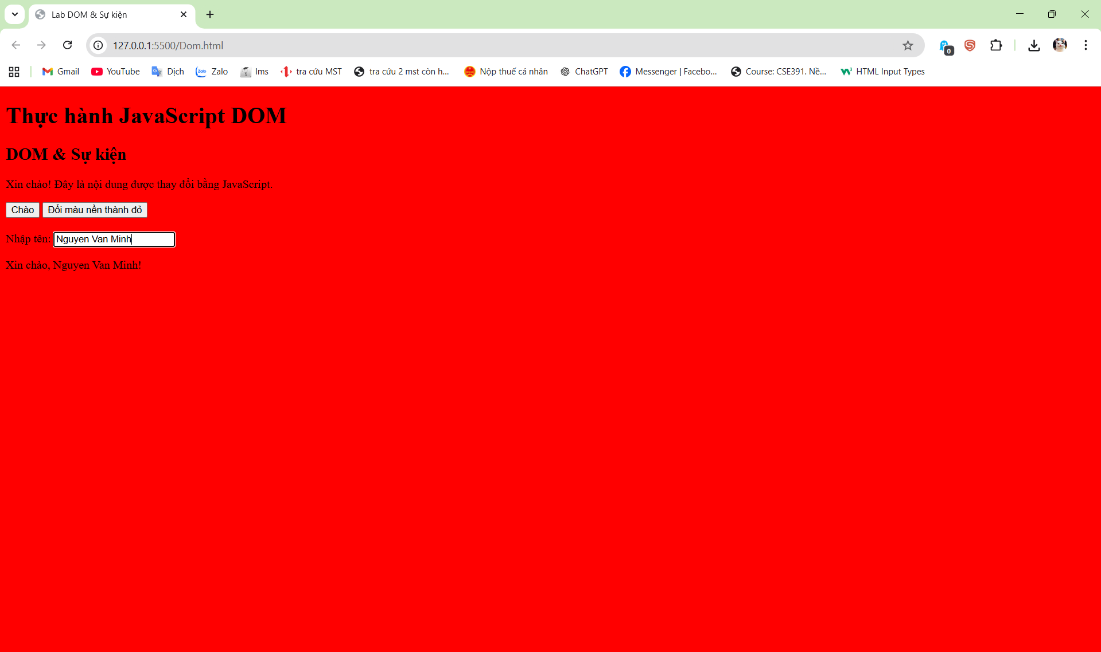

(Ảnh có thể được yêu cầu nộp cùng bài hoặc dán vào báo cáo)

6. KẾT THÚC (15’): GIỚI THIỆU JQUERY & PHẢN TƯ

6.1. Nhìn nhanh jQuery (so sánh với JS thuần)
Ví dụ:

// JS thuần

document.getElementById("btnHello").addEventListener("click", function () {

alert("Hello from JS!");

});

// jQuery (giả sử đã import jQuery)

$("#btnHello").on("click", function () {

alert("Hello from jQuery!");

});

Câu hỏi:

- Điểm giống nhau về chức năng giữa 2 đoạn code trên là gì?
Cả hai đoạn code đều:
Bắt sự kiện click của nút btnHello
Khi người dùng nhấn nút, chương trình sẽ hiển thị thông báo alert

- Điểm khác nhau về cú pháp là gì (document.getElementById vs $("#id"), addEventListener vs .on)?
JavaScript thuần:
document.getElementById("btnHello")
addEventListener("click", function(){})
Lấy phần tử bằng document.getElementById
Gắn sự kiện bằng addEventListener

jQuery:
$("#btnHello").on("click", function(){})
Lấy phần tử bằng $("#id")
Gắn sự kiện bằng .on()
jQuery viết ngắn gọn và dễ đọc hơn

- Em hãy tra cứu nhanh “What is jQuery used for?” và ghi 2 ý chính:
  - Thao tác DOM dễ dàng hơn (tìm, thay đổi nội dung, thêm/xoá phần tử HTML)
  - Xử lý sự kiện, hiệu ứng và AJAX nhanh hơn với cú pháp ngắn gọn

6.2. Tự đánh giá & định hướng
- Sau buổi lab, em tò mò nhất về phần nào của JavaScript/DOM?
Sau buổi lab, em tò mò nhất về cách JavaScript có thể thay đổi nội dung và giao diện trang web thông qua DOM và sự kiện.

- Em muốn tự làm thêm tính năng gì trên trang web (vd: bộ đếm, đổi theme, pop-up, mini game, …)?
Em muốn thử làm tính năng đổi theme (dark/light mode) hoặc bộ đếm số lần nhấn nút để trang web có tính tương tác hơn
- Em đánh giá mức độ hiểu của mình về:
  - Biến & kiểu dữ liệu: [ ] Chưa hiểu [x ] Tạm ổn [ ] Khá rõ
  - If/else & hàm: [ ] Chưa hiểu [ x] Tạm ổn [ ] Khá rõ
  - DOM & sự kiện: [ ] Chưa hiểu [ x] Tạm ổn [ ] Khá rõ

7. GHI CHÚ CHO GIẢNG VIÊN (NỘI BỘ)
- Có thể cho SV làm theo cặp/nhóm 2–3 để hỗ trợ nhau thử nghiệm, đọc lỗi, tra cứu.
- Tùy thời lượng thực tế, có thể:
  - Giảm bớt phần mở rộng (hàm kiemTraTuoi, tuỳ biến thêm hiệu ứng).
  - Hoặc tăng thêm bài tập DOM (ẩn/hiện một khối, đếm số lần click, v.v.).
- Phiếu học tập tiếp theo có thể chi tiết hóa từng hoạt động thành form trả lời, chỗ dán ảnh, và câu hỏi mini test trắc nghiệm.

---```

